PROCEDURE DE MONTAGE ET TEST D’UNE BOITE INTERLOCK DEUX VOIES
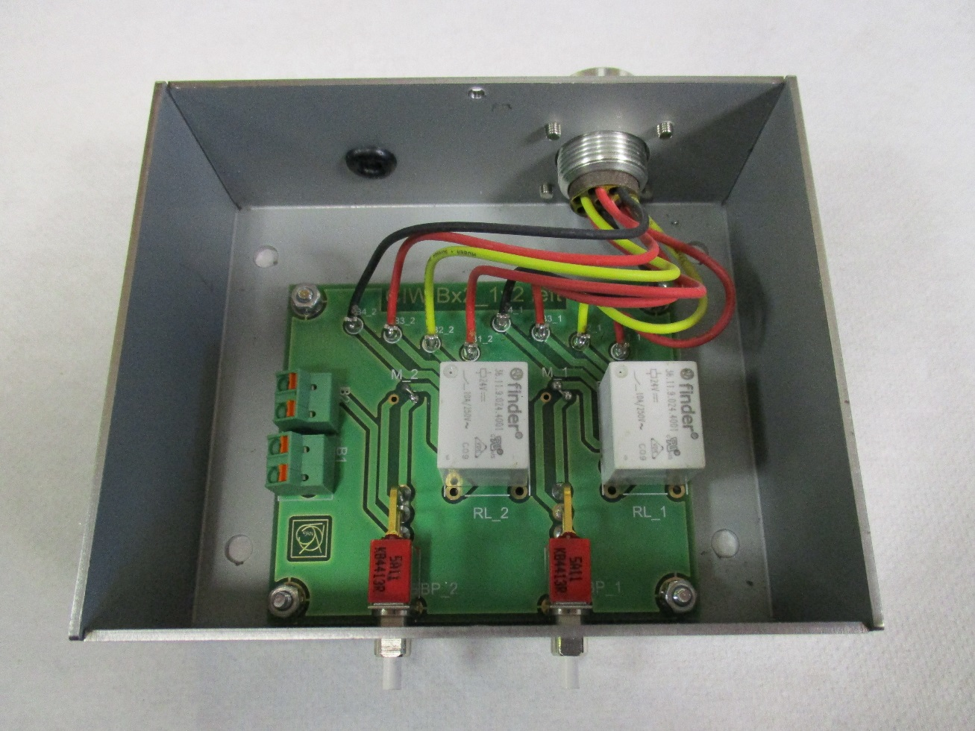

ETAPES DE MONTAGE

- Monter le passe fil (SCEM : 04.76.51.106.5) ainsi que l’embase Burndy (le détrompeur le plus large doit être placé du côté du couvercle de la boîte) à l’aide des vis M3x4 tête cylindrique (Bossard BN330) et les rondelles évantail M3 (SCEM 47.78.09.103.9)

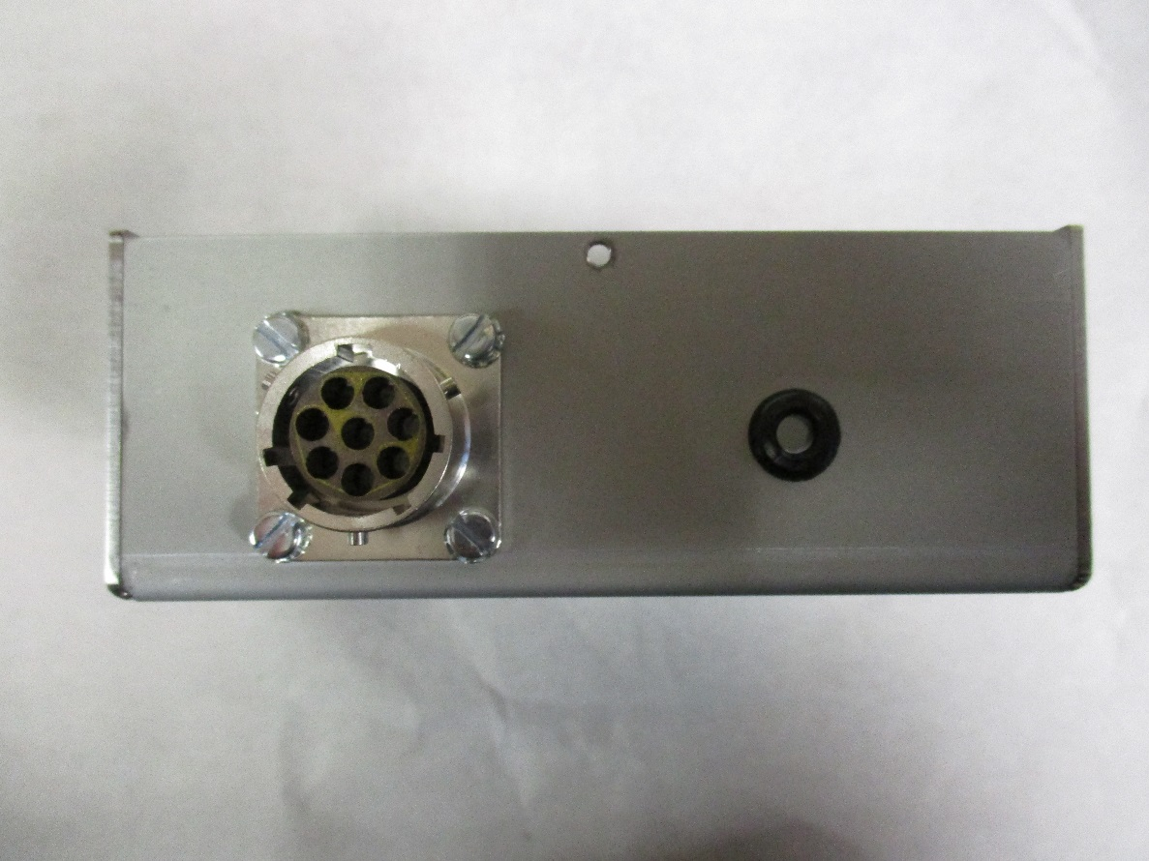

- Mettre en place (côté version Left du PCB) et souder les 8 cavaliers (SCEM 07.88.24.310.3).

LEFT
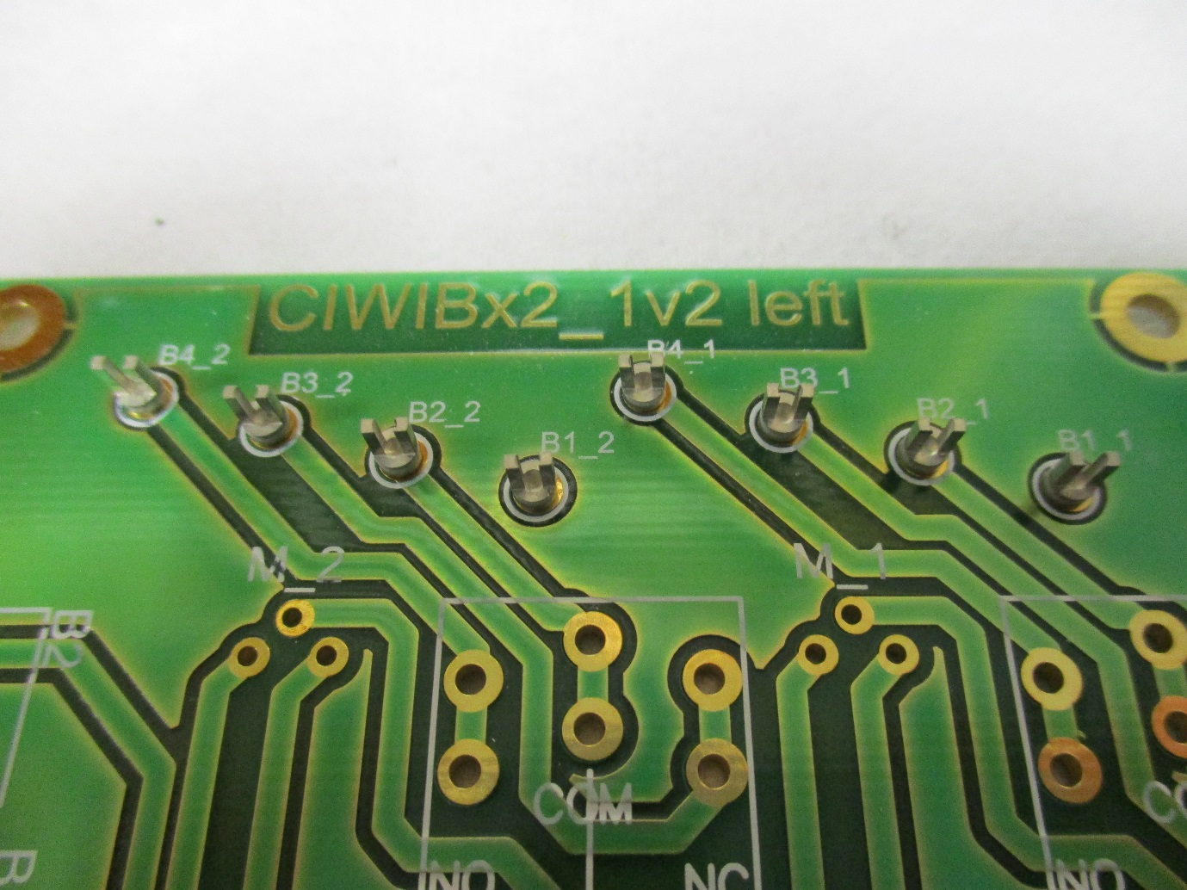

- Souder les ponts de la manière suivante :

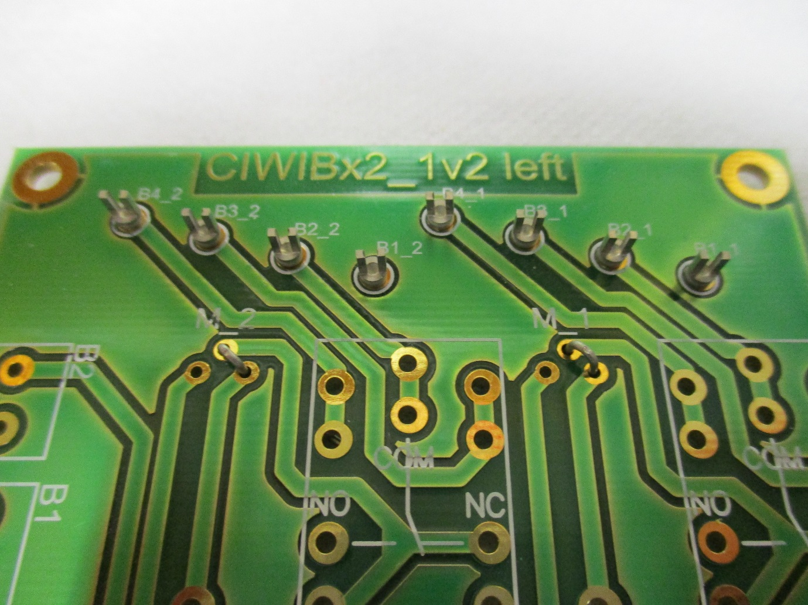

- Mise en place des borniers Phoenix Contact (Réf. SPTA ½-5,0). Le côté orange doit être orienté vers l’extérieur de PCB.

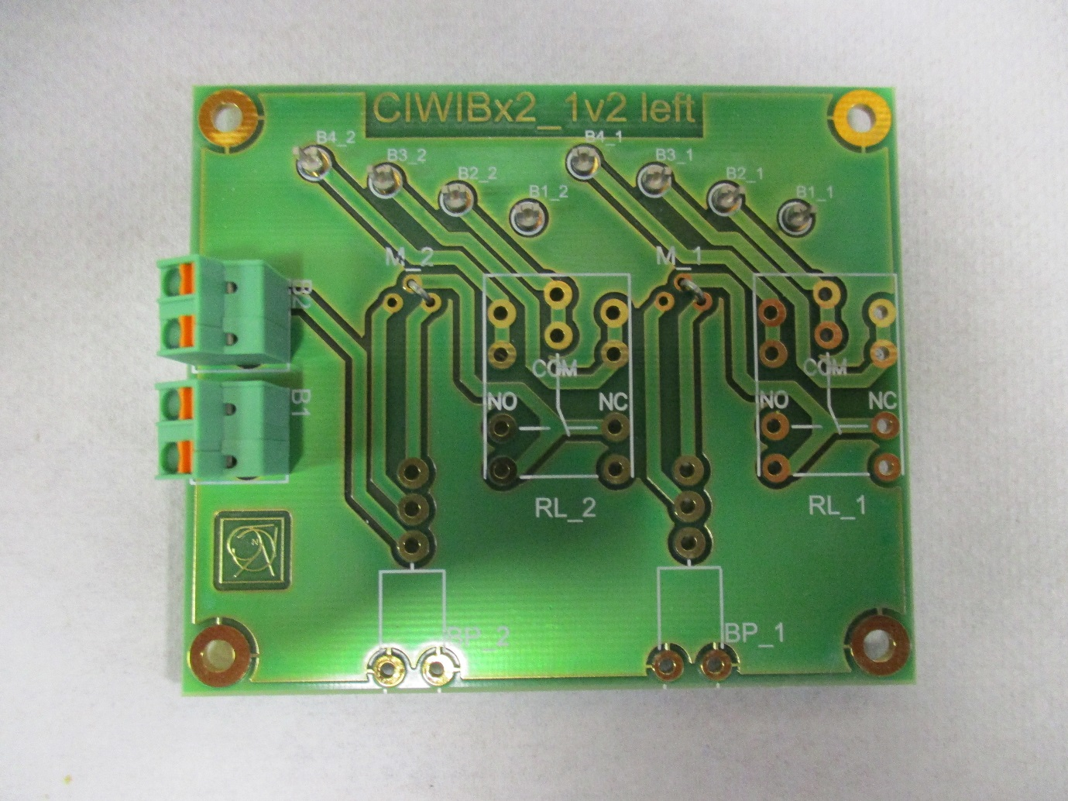

- Ajouter ensuite les 2 boutons poussoirs (Réf. YOB5A11-F4V9AE).

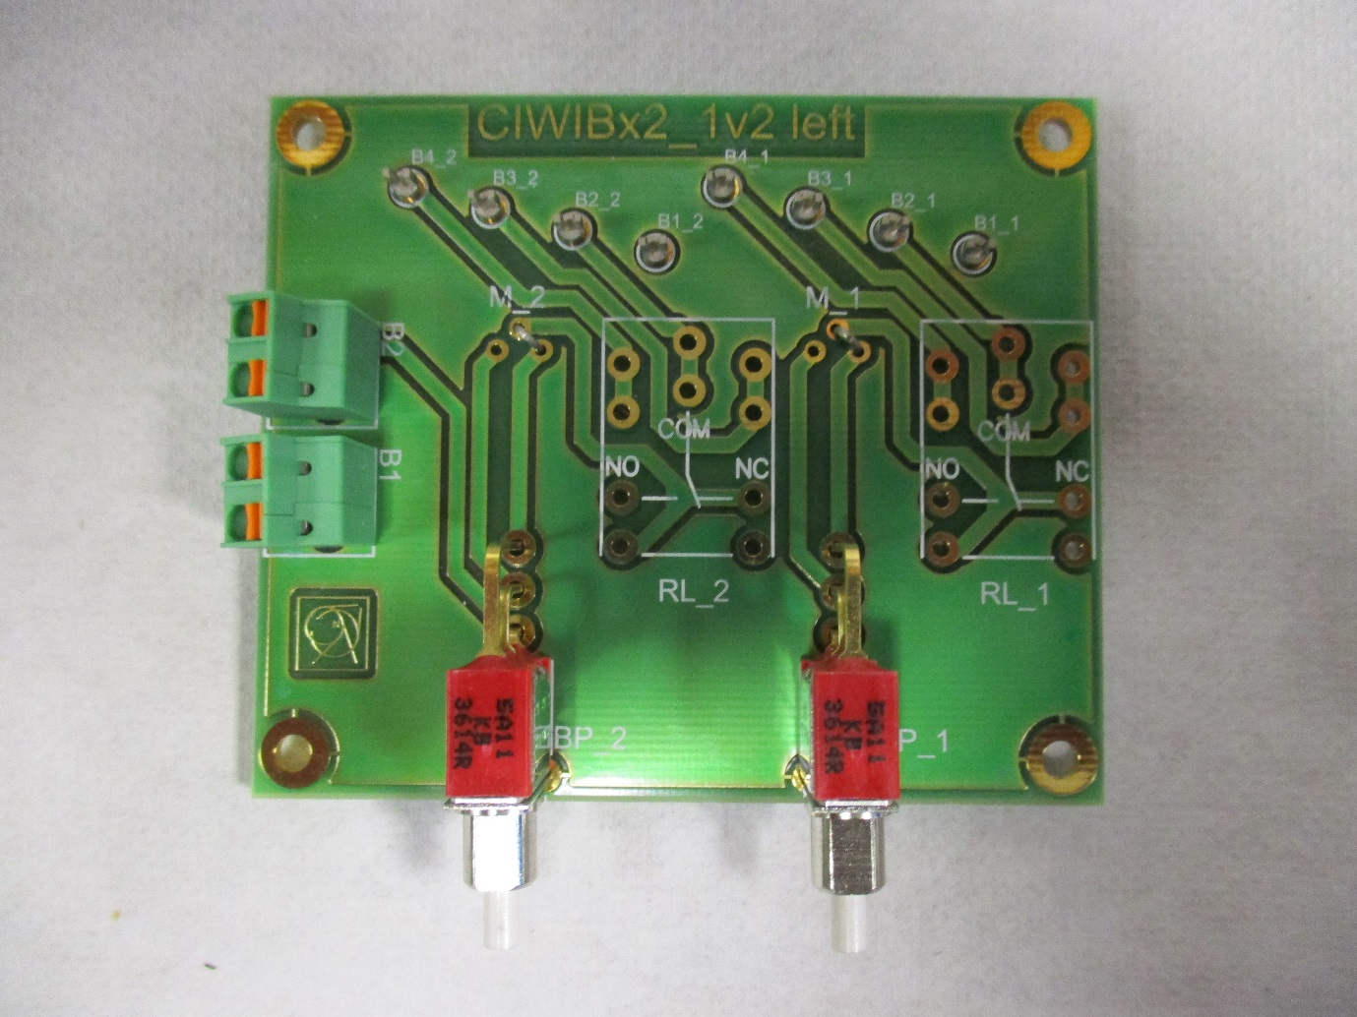

- Terminer le montage des composants par les 2 relais Finder (Réf. 36.11.9.024.4001). Les 2 vias du côté des boutons poussoirs doivent rester libres.

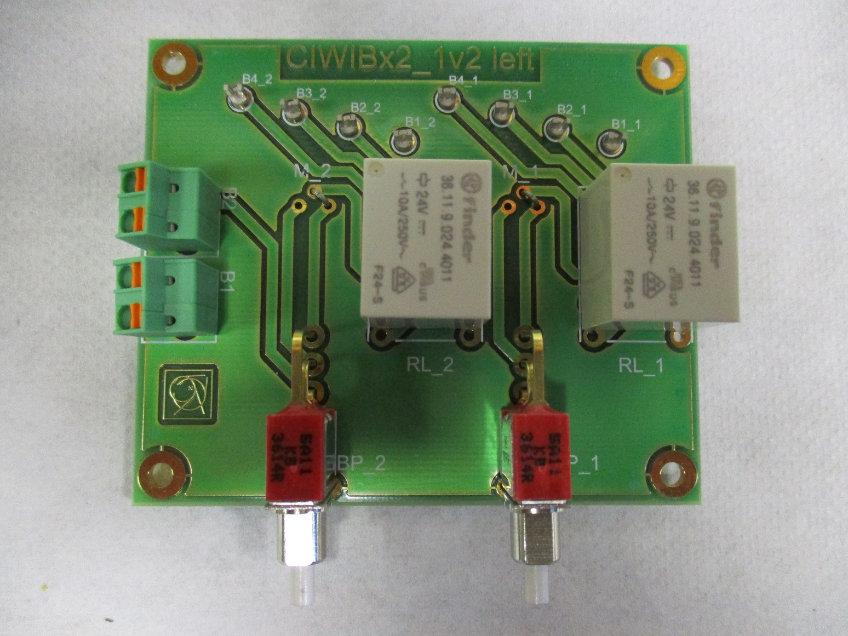

- Placer ensuite les vis M3x10 (Réf. Bossard BN330) et les entretoises isolantes 3mm à l’intérieur de la boîte.

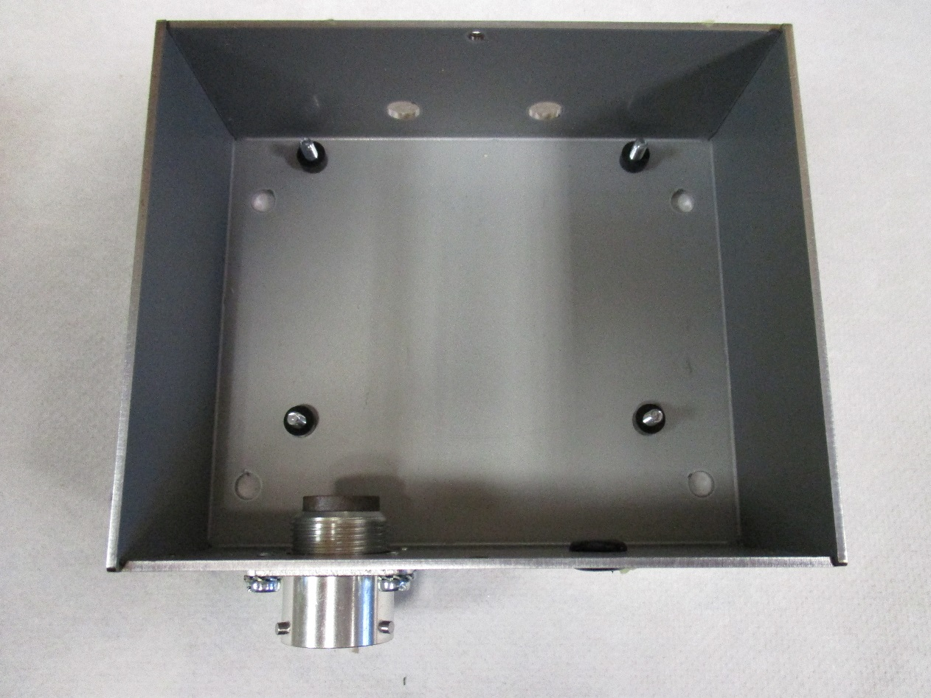

- Ajouter des ponts (fil orange) dans les borniers Phoenix Contact et souder les différents fils sur les cavaliers afin de pouvoir les connecter à l’embase Burndy de la manière suivante :

B1_1 Burndy 1 Fil rouge
B2_1 Burndy 2 Fil jaune
B3_1 Burndy 3 Fil rouge
B4_1 Burndy 4 Fil noir
B1_2 Burndy 5 Fil rouge
B2_2 Burndy 6 Fil jaune
B3_2 Burndy 7 Fil rouge
B4_2 Burndy 8 Fil noir

- Fixer le PCB sur les entretoises à l’aide des rondelles éventails M3 (SCEM 47.78.09.103.9) et des écrous M3.

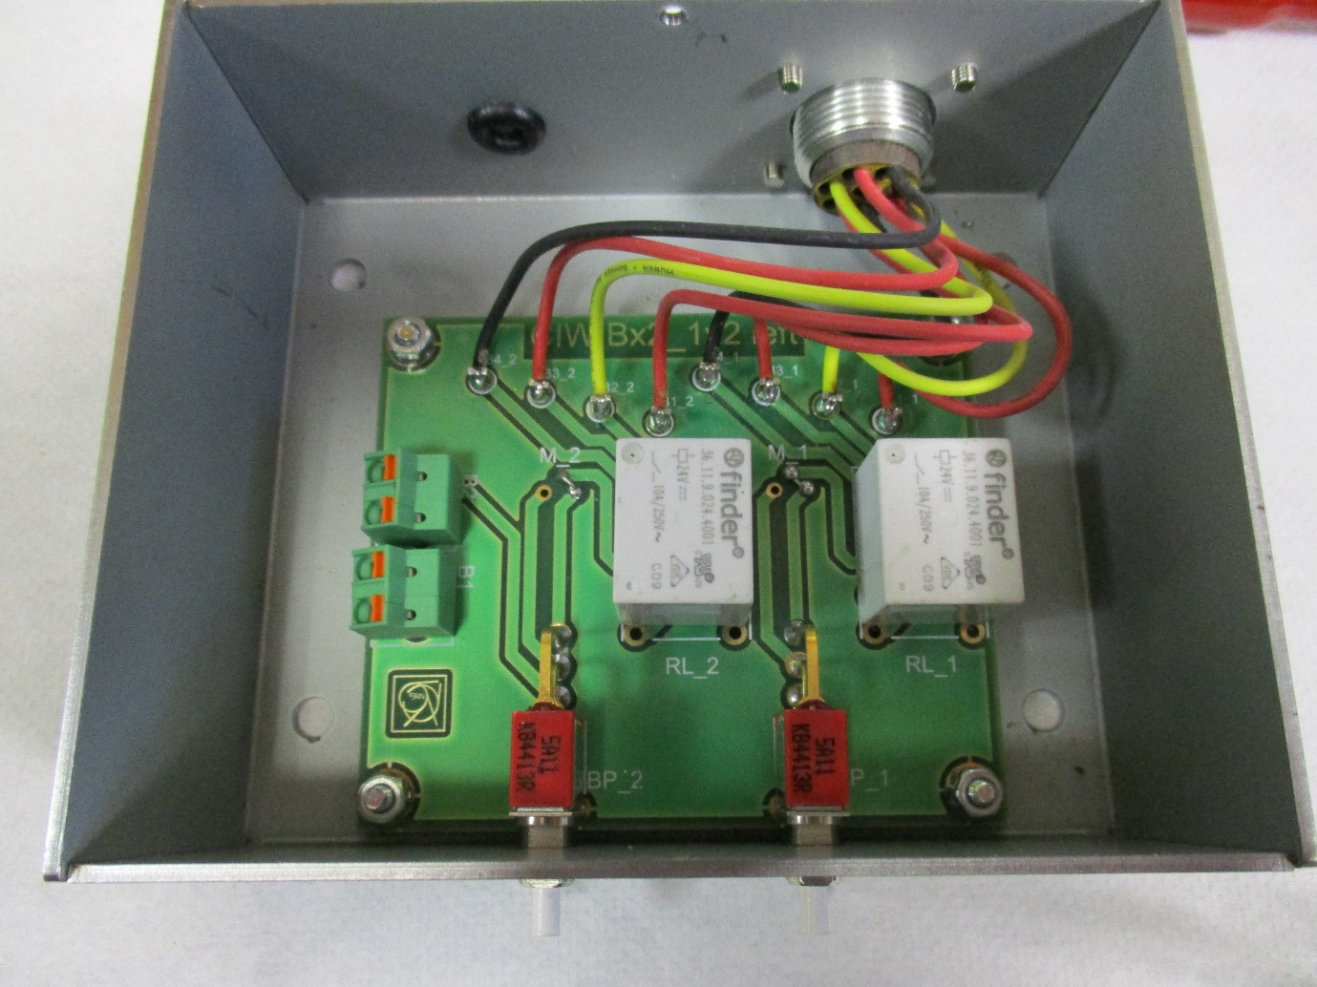
- Afin de tester la boîte, alimenter le testeur en 24VDC (borne noire – et borne rouge +). Connecter le burndy 8 à la boîte. Placer l’interrupteur sur LED ON, 2 LEDS doivent être allumées. Chaque bouton poussoir de la boîte doit éteindre une LED. En se plaçant sur LED OFF, toutes les LEDS doivent s’éteindre. Passer de nouveau sur LED ON, et retirer les ponts des borniers Phoenix Contact un à un en vérifiant qu’une LED s’éteint à chaque fois.

- Après avoir testé la boîte, fixer le couvercle avec les vis à oreilles (Bossard BN276).

